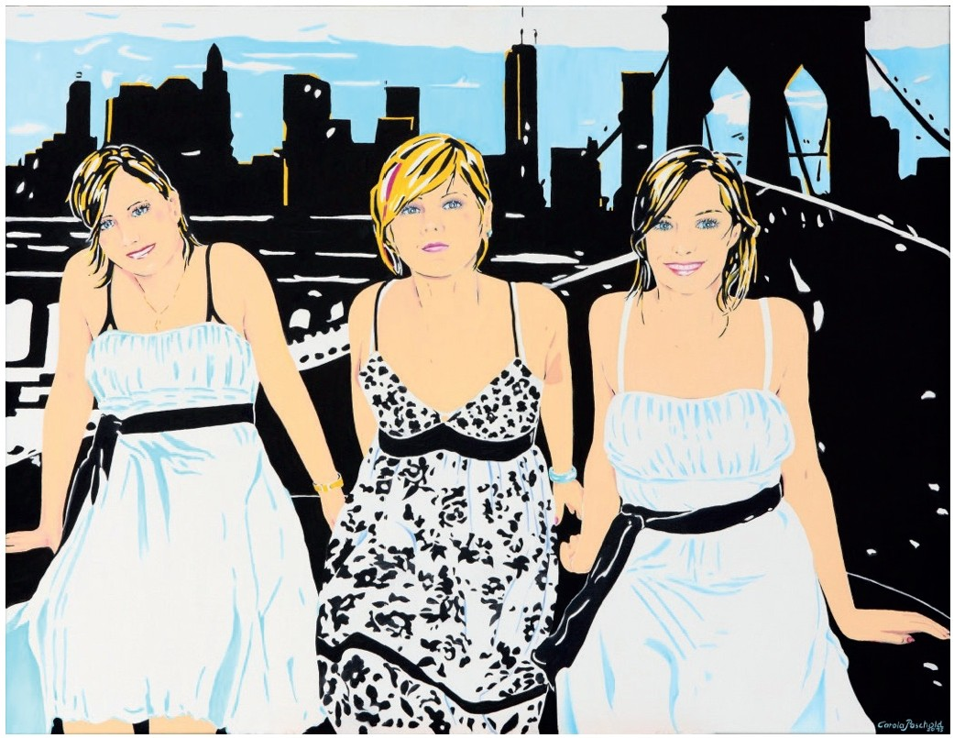
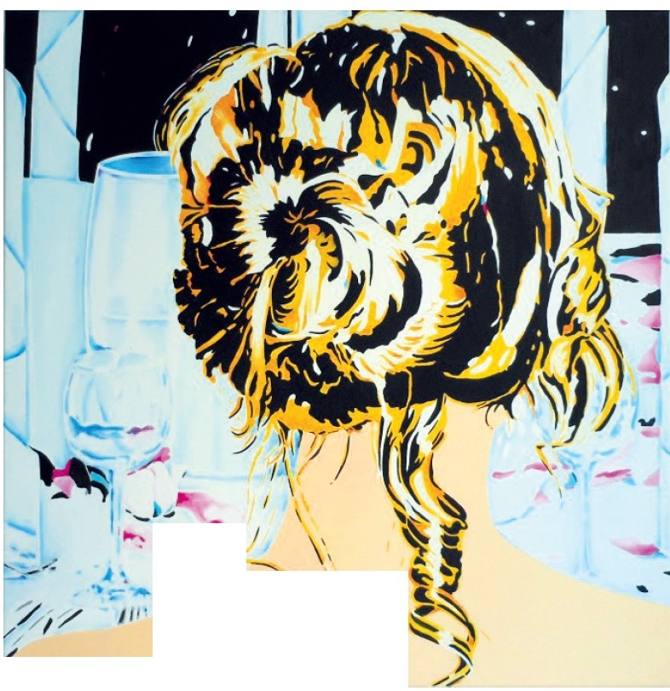
- I
1 • '
_,1
Carola Paschold

Zur Ausstellungseröffnung

Carola Paschold
IMPRESSIONEN
Kuratiert von Luzia Sassen

am Freitag, den 03. Juni 2016
von 18.00 Uhr bis 21.00 Uhr
laden wir Sie und Ihre Freunde herzlich ein. Ausstellungsdauer: 04.06. bis 28.06.2016

galerie luzia sassen
Luxemburger Str. 345 | 50939 Köln | Germany
Tel.: +49 172 25 32 720 | Tel.: +49 2248 44 53 45 | Fax: +49 2248 44 53 46
www.galerie-luzia-sassen.de | luzia.sassen@galerieluziasassen.de
Mi. - Fr. 14 bis 19 Uhr | Sa. 10 bis 14 Uhr | Di. gerne nach Vereinbarung

